INFORME DE LABORATORIO
SEMANA 11

Sistema de monitoreo de aula mediante MQTT y Adafruit IO
ESP8266 · DHT11 · LDR · LED · Buzzer

Asignatura: Internet de las Cosas (IoT) – TSI519
Programa: Tecnología en Desarrollo de Sistemas Informáticos
Semestre: IV
Estudiante(s): __________________________________________
Docente: _______________________________________________
Fecha: _________________________________________________

1. Introducción
Este informe describe la implementación de un sistema de monitoreo de aula basado en un microcontrolador ESP8266 y comunicación MQTT con Adafruit IO. El sistema obtiene variables ambientales mediante un sensor DHT11 y un sensor LDR, publica los datos en la nube y permite visualizar la información en un dashboard. También recibe comandos remotos para controlar un LED rojo y un buzzer.
La práctica integra adquisición de datos, conectividad Wi-Fi, publicación y suscripción MQTT, visualización de telemetría y control de actuadores. Las fotografías y capturas de pantalla se incluyen en el anexo de evidencias.

2. Objetivos

2.1 Objetivo general
Implementar un sistema IoT de monitoreo ambiental que publique temperatura, humedad y luminosidad en Adafruit IO mediante MQTT y permita controlar actuadores de forma remota.

2.2 Objetivos específicos
- Conectar el ESP8266 a una red Wi-Fi y establecer comunicación con el broker MQTT de Adafruit IO.
- Leer temperatura y humedad con el DHT11 y luminosidad con el LDR.
- Publicar periódicamente las variables en sus feeds correspondientes.
- Recibir comandos remotos para encender y apagar el LED rojo y el buzzer.
- Verificar el funcionamiento mediante el monitor serial, el dashboard y el montaje físico.

3. Materiales y herramientas
- Microcontrolador ESP8266 o placa NodeMCU compatible.
- Sensor DHT11 para medir temperatura y humedad relativa.
- Sensor LDR para medir luminosidad.
- LED rojo, LED verde, LED amarillo y buzzer.
- Protoboard, cables Dupont y cable USB.
- Computador con Arduino IDE.
- Librerías ESP8266WiFi, PubSubClient y DHT.
- Cuenta de Adafruit IO con usuario, clave API y feeds configurados.

4. Descripción del sistema
El ESP8266 lee los sensores y envía los valores a Adafruit IO mediante MQTT. Los datos se publican en tres feeds: temperatura, humedad y luminosidad. El dashboard presenta la humedad mediante un indicador, la temperatura mediante una gráfica histórica y el estado de los actuadores mediante controles visuales.
El dispositivo también se suscribe a los feeds «led-rojo» y «buzzer». Cuando recibe «1» u «ON», activa el actuador correspondiente; con otro valor, lo apaga. Los mensajes recibidos se muestran en el monitor serial.

5. Conexiones del circuito
Componente | Pin ESP8266 / NodeMCU | Función
DHT11 – datos | GPIO 4 (D2) | Temperatura y humedad
LDR | A0 | Luminosidad analógica
LED rojo | GPIO 5 (D1) | Control remoto
LED verde | GPIO 0 (D3) | Indicador local
LED amarillo | GPIO 2 (D4) | Indicador local
Buzzer | GPIO 14 (D5) | Alerta remota
Antes de energizar el circuito, se debe verificar la polaridad de los LED, la tierra común y la alimentación adecuada de cada componente. El montaje físico debe coincidir con los pines definidos en el código.

6. Configuración de Adafruit IO y MQTT
- Crear los feeds temperatura, humedad, luminosidad, led-rojo y buzzer.
- Configurar config.h con WIFI_SSID, WIFI_PASS, AIO_USERNAME, AIO_KEY, AIO_SERVER y AIO_PORT.
- Mantener privadas la contraseña Wi-Fi y la clave API; no incluirlas en el informe ni en repositorios públicos.
- Crear un dashboard llamado «Monitor de aula» con bloques para humedad, histórico de temperatura, luminosidad y controles de LED y buzzer.
- Configurar los controles para enviar mensajes compatibles con el código: ON/OFF o 1/0.

7. Funcionamiento del programa

7.1 Inicialización
En setup() se inicia el monitor serial a 115200 baudios, se configuran como salidas los pines de los actuadores, se apagan inicialmente, se inicia el DHT11 y se conecta el dispositivo a Wi-Fi. Después se configura el servidor MQTT y la función de recepción de mensajes.

7.2 Publicación de datos
En loop() se verifica la conexión Wi-Fi y MQTT. La llamada client.loop() mantiene activa la comunicación y procesa mensajes entrantes. Cuando se cumple INTERVALO_ENVIO, se ejecuta publicarDatos(), que lee temperatura, humedad y luminosidad y publica los valores en sus feeds.

7.3 Recepción de comandos
La función callback() interpreta los mensajes recibidos. Si el tópico corresponde a led-rojo, enciende o apaga el LED rojo; si corresponde a buzzer, controla el zumbador. Esta función también imprime los comandos en el monitor serial para facilitar la depuración.

7.4 Validación de sensores
Antes de publicar, el código utiliza isnan() para detectar lecturas inválidas de temperatura o humedad. Si la lectura falla, informa el error y no publica datos en esa iteración.

8. Procedimiento realizado
1. Montar el circuito con el ESP8266, DHT11, LDR, LED y buzzer.
2. Verificar la instalación de las librerías ESP8266WiFi, PubSubClient y DHT.
3. Crear config.h con las credenciales necesarias, manteniéndolas privadas.
4. Crear los feeds y el dashboard en Adafruit IO.
5. Seleccionar la placa y el puerto COM correctos en Arduino IDE.
6. Compilar y cargar el programa en el ESP8266.
7. Abrir el monitor serial a 115200 baudios y comprobar la conexión Wi-Fi y MQTT.
8. Verificar que se publiquen temperatura, humedad y luminosidad.
9. Probar los controles del dashboard y observar la respuesta física del LED y el buzzer.
10. Guardar capturas del montaje, monitor serial y dashboard como evidencias.

9. Resultados y evidencias
En las evidencias suministradas se observa el montaje físico, el monitor serial con mensajes de conexión y publicación, y el dashboard de Adafruit IO. Una captura muestra aproximadamente 28,3 °C, 69 % de humedad y valores de luminosidad entre 90 y 98 unidades. Estas lecturas corresponden a las capturas realizadas y pueden cambiar según las condiciones ambientales.
El dashboard incluye un indicador de humedad, una gráfica histórica de temperatura y controles visuales para el buzzer y el LED. Para validar completamente los actuadores, se debe comprobar que el estado mostrado en el dashboard coincida con la respuesta física del circuito.

10. Reflexión

10.1 ¿Qué ventajas observaron en la latencia al usar un broker cloud dedicado frente al broker público de la Semana 10?
Adafruit IO integra los feeds, el dashboard y el control remoto en una misma plataforma, lo que facilita observar los datos y enviar órdenes a los actuadores. La latencia real depende de la conexión a Internet, la carga del servicio y el intervalo de publicación. Por ello, para afirmar que la respuesta es más rápida que la de un broker público, es necesario comparar tiempos medidos bajo condiciones equivalentes. La autenticación también permite restringir el acceso a los recursos de la cuenta.

10.2 ¿Cómo manejarían la situación si el plan gratuito limita la retención de datos a 30 días y se necesitan históricos anuales?
Se puede mantener Adafruit IO para la visualización y el control en tiempo real, y añadir un flujo en Node-RED o n8n que reciba los datos y los almacene en una base de datos, por ejemplo InfluxDB o MySQL. De esta manera se pueden conservar registros por un año o más, generar reportes y realizar consultas históricas. La solución debe contemplar copias de seguridad y una política de retención.

11. Pruebas recomendadas para la validación
Prueba | Acción | Resultado esperado
Conexión Wi-Fi | Reiniciar la placa y observar el monitor serial | Mensaje de conexión e IP local
Publicación MQTT | Esperar el intervalo de envío | Actualización de los feeds
Control LED | Cambiar led-rojo entre ON y OFF | LED rojo se enciende y apaga
Control buzzer | Cambiar buzzer entre ON y OFF | Buzzer responde a los comandos
Error DHT11 | Probar una lectura fallida de forma segura | Mensaje de error en monitor serial
Reconexión | Interrumpir y restaurar la red | El dispositivo intenta recuperar conectividad

12. Dificultades y recomendaciones
- Mantener privadas las credenciales de Wi-Fi y la clave AIO_KEY.
- El comentario del código dice que se envían datos cada 5 segundos, pero INTERVALO_ENVIO está definido como 10000 ms, es decir, 10 segundos; conviene corregir el comentario o la constante.
- Aunque se configuran LED verde y amarillo como salidas, el código compartido no incluye una lógica que los active; si la guía exige su funcionamiento, debe añadirse y documentarse.
- La función conectarWiFi() espera indefinidamente si la red no está disponible. Se recomienda añadir un tiempo máximo de espera y una estrategia de reconexión.
- Para comparar latencia, medir el tiempo entre el envío de un comando desde el dashboard y la recepción o respuesta física del actuador.

13. Conclusiones
La práctica integra sensores ambientales, conectividad Wi-Fi, mensajería MQTT y visualización en la nube. El ESP8266 obtiene información del DHT11 y del LDR, publica los valores en Adafruit IO y recibe órdenes remotas para controlar el LED rojo y el buzzer. El monitor serial facilita la verificación de la conexión y la depuración, mientras que el dashboard permite interpretar las variables.
Para mejorar la confiabilidad, es importante validar las lecturas, probar la reconexión, medir la latencia mediante un procedimiento repetible y proteger las credenciales. Un sistema externo de almacenamiento permitiría conservar históricos más extensos.

14. Referencias
- Adafruit. (s. f.). Adafruit IO: documentación y guías de uso. https://io.adafruit.com/
- Arduino. (s. f.). Arduino IDE: documentación oficial. https://docs.arduino.cc/
- Espressif Systems. (s. f.). Recursos de desarrollo ESP8266. https://www.espressif.com/
- PubSubClient. (s. f.). Biblioteca MQTT para Arduino. https://github.com/knolleary/pubsubclient
- Adafruit. (s. f.). DHT sensor library. https://github.com/adafruit/DHT-sensor-library

Anexo A. Registro fotográfico
Se incorporan las evidencias del montaje físico, las lecturas del monitor serial y la visualización en Adafruit IO.
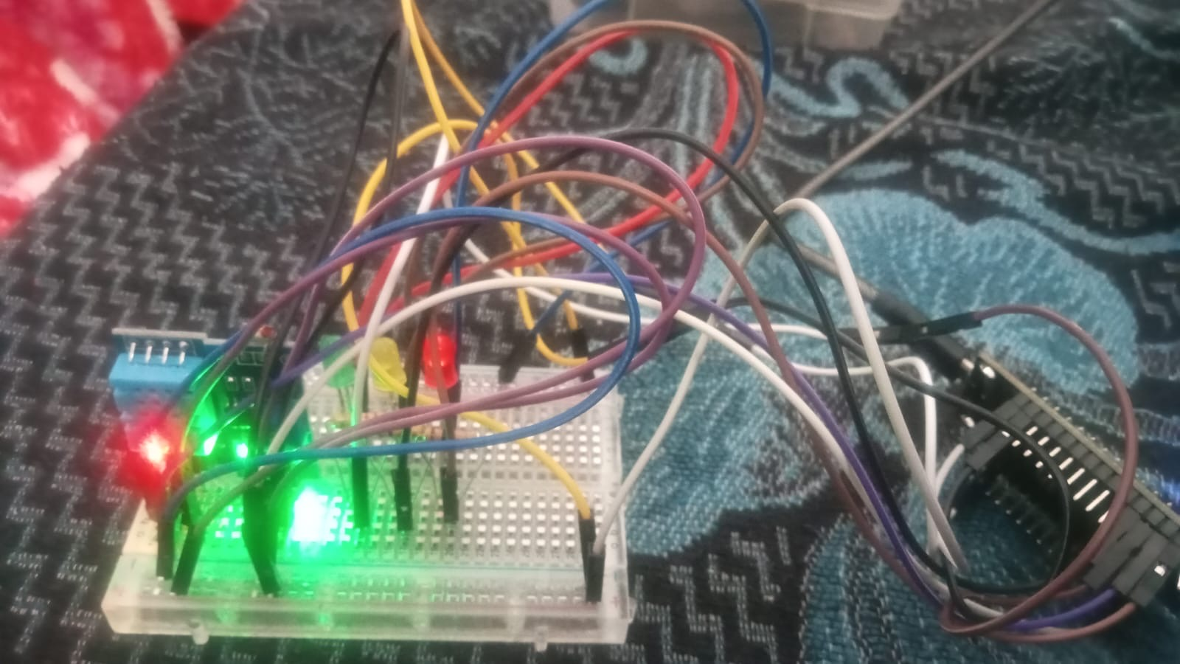
Figura 1. Montaje físico del sistema con sensores y actuadores.
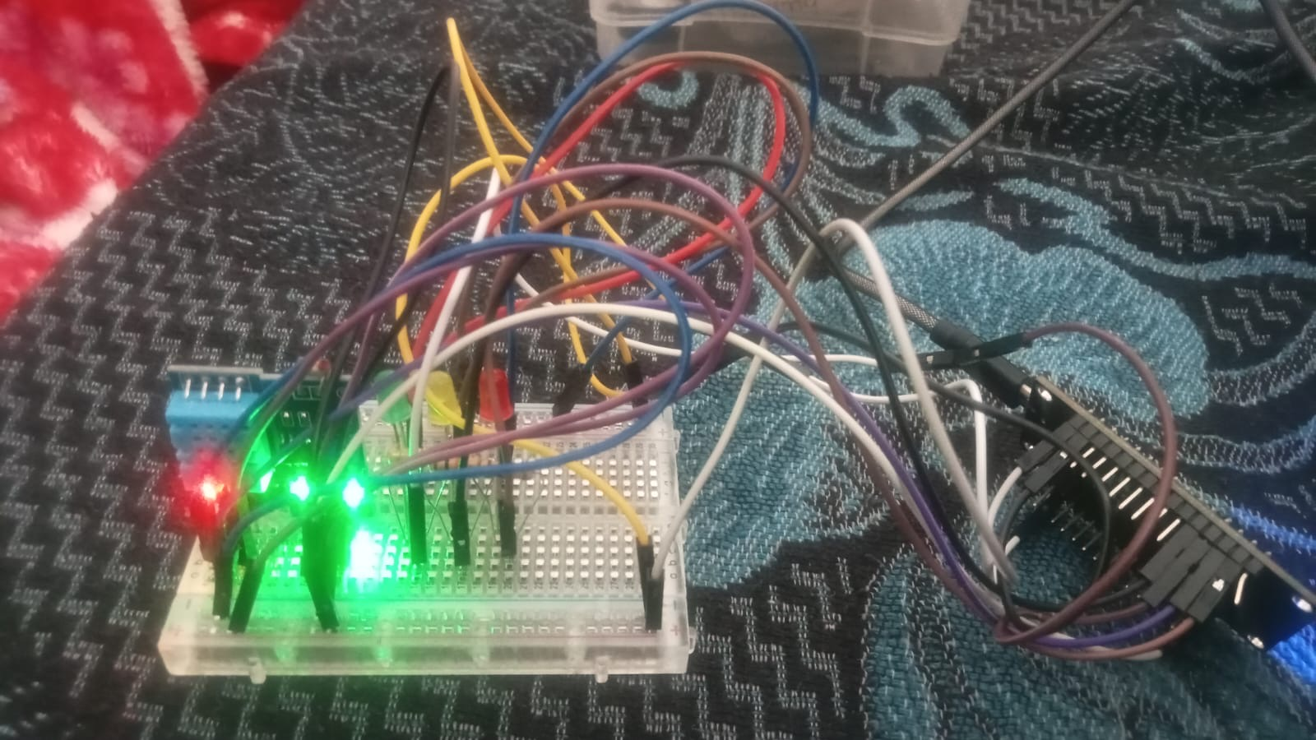
Figura 2. Vista adicional del montaje físico.
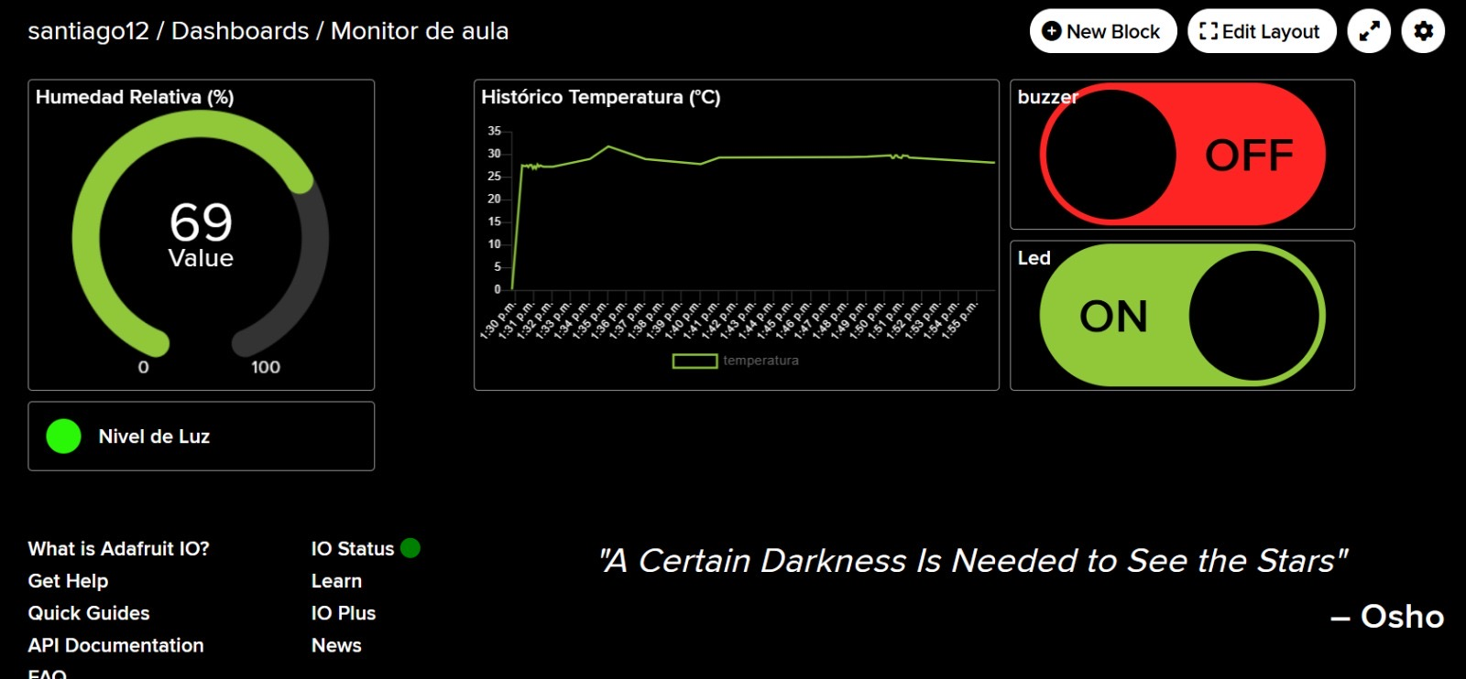
Figura 3. Dashboard de Adafruit IO con indicadores y controles.
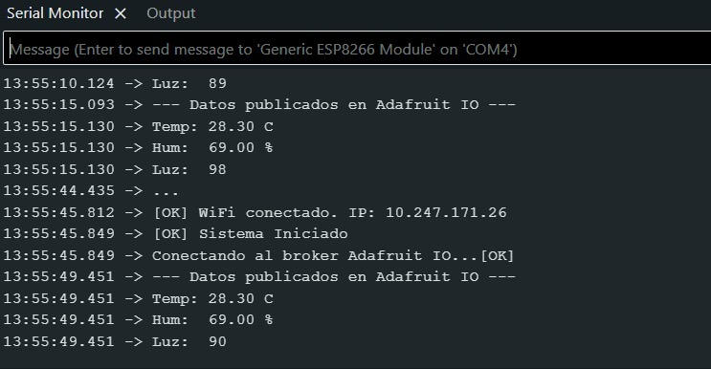
Figura 4. Monitor serial con publicación de datos de los sensores.
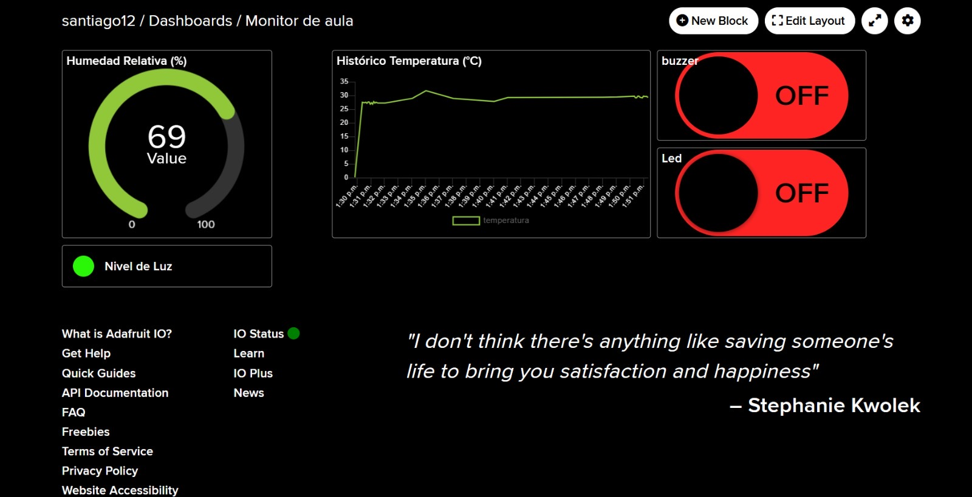
Figura 5. Dashboard de Adafruit IO con variables y estado de actuadores.

